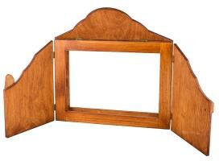
Parawan do Kamishibai jest najczęściej wykonany z drewna i ma z dwóch stron drzwiczki, które po otwarciu zapewniają mu stabilność. Standardowa wielkość to 31 x 41 cm. Tył parawanu jest pusty tak, aby można było czytać tekst umieszczony na tylnej części każdej z plansz.
Jeśli nie chcesz kupować gotowego butai, możesz wykonać je własnoręcznie, dostosowując też jego wielkość do własnych potrzeb i możliwości.

Jak przygotować małe butai?

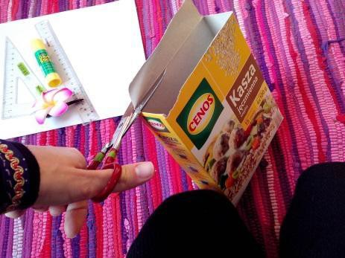
- Przygotuj opakowanie po kaszy, czy ryżu oraz nożyczki. Odetnij brzeg opakowania. Tędy będzie można wkładać ilustracje.

- Wytnij prostokąt z obu stron, pozostawiając ramkę, mającą ok. 2 cm szerokości.
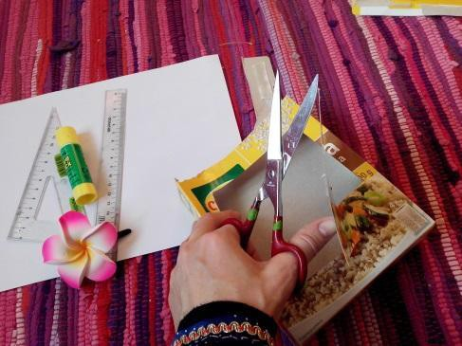
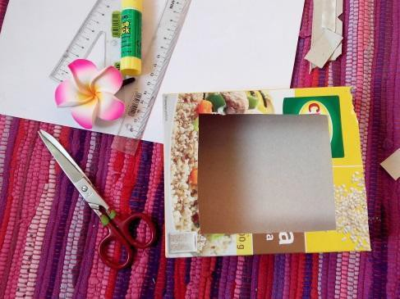
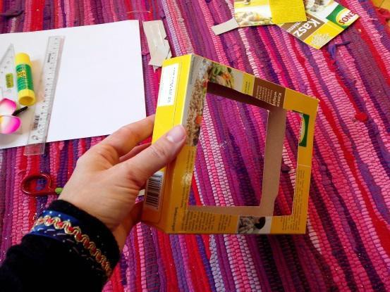

- Rama do butai jest gotowa.
- Zachęć uczniów, by swoje pudełka okleili albo pomalowali.

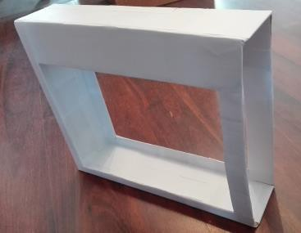
Jak przygotować duże butai?

Początek pracy jest taki sam jak przy małym butai, wybierz jedynie większe pudełko. Ważne, aby zmieściła się w nim kartka A4. Może to być np. karton po dokumentach. Wytnij otwór z przodu i tyłu kartonu. Z boku zrób otwór, przez który będą wkładane ilustracje.

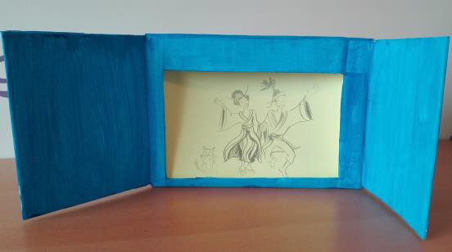
Teraz możesz dorobić drzwiczki, doklejając skrzydła wycięte z kartonu. Całość oklej lub pomaluj dla lepszego efektu.

